 | Politechnika Opolska  Wydział Informatyki
Rok akademicki | 2026/2027
Przedmiot | Mechanizmy programowania serwisów webowych
Forma zajęć | Laboratorium
Prowadzący zajęcia | Bilal Hassona
Grupa | 1

Testowanie REST API

Nazwisko i imię | Nr indeksu
Michał Krawiec | 102373

Uwagi

1. Utworzenie kolekcji w Firestore
W konsoli Firebase utworzono kolekcję tests i jej pierwszy dokument start. Dokument zawiera pole description typu string o wartości „Dokument startowy”.
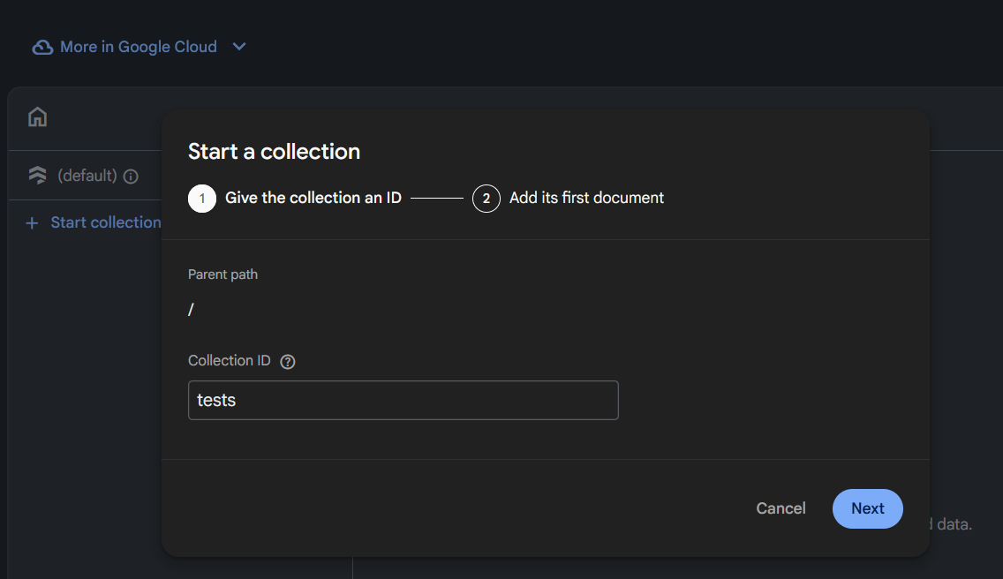
Zdjęcie 1 - Rozpoczęcie tworzenia kolekcji tests.
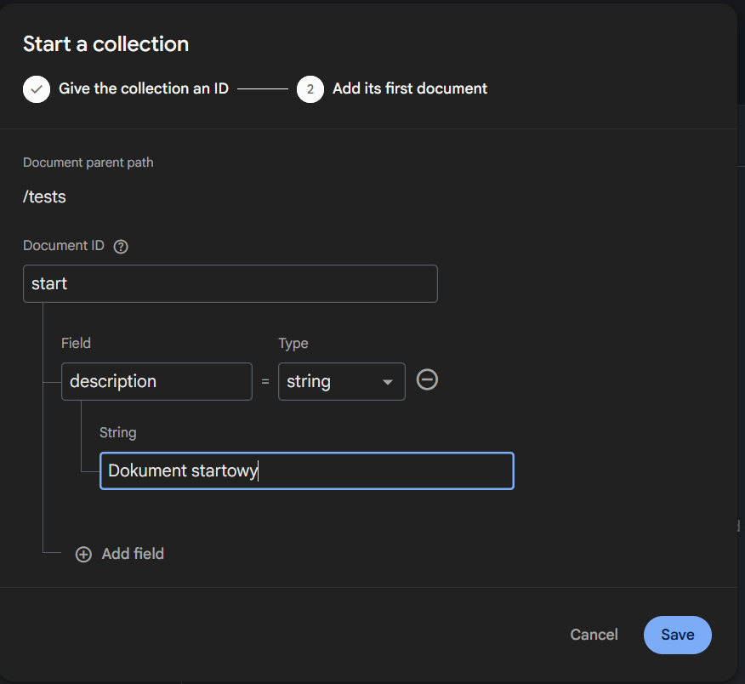
Zdjęcie 2 - Dane pierwszego dokumentu start.
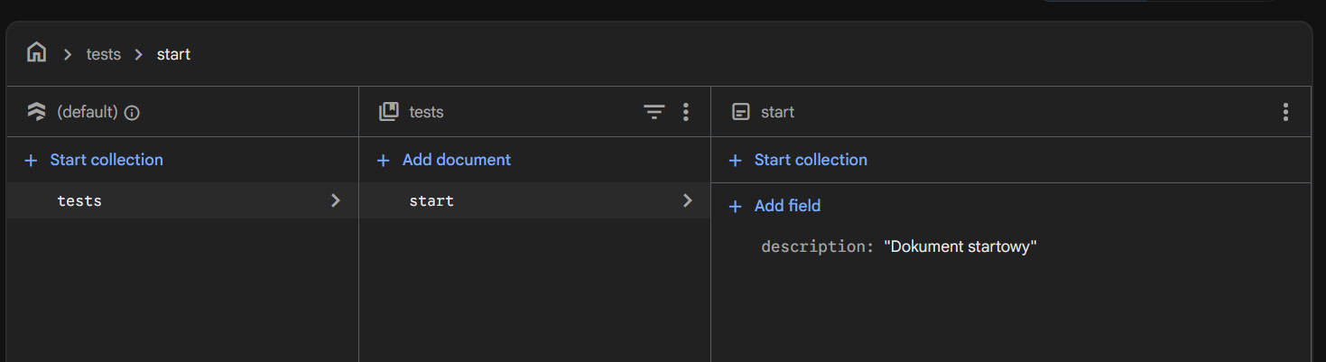
Zdjęcie 3 - Kolekcja tests po zapisaniu dokumentu start.

2. Przygotowanie reguł dostępu do testu
Domyślne reguły blokowały wszystkie operacje. Na czas testu zezwolono na odczyt i zapis wyłącznie w kolekcji tests; reguła miała ograniczenie czasowe do 12 października 2026 r. Pozostałe ścieżki nadal były zablokowane.
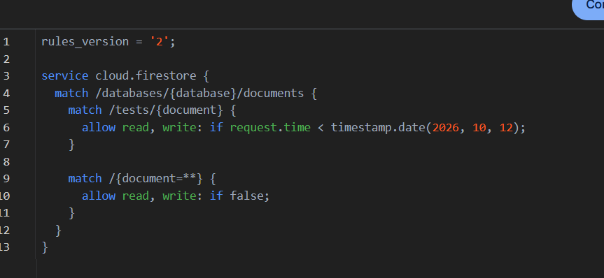
Zdjęcie 4 - Czasowe reguły ograniczone do kolekcji tests.

3. Operacje z konsoli przeglądarki
W narzędziach deweloperskich przeglądarki wysłano żądania do Firestore REST API. Zapis dokumentu browser-test z polem description zakończył się statusem HTTP 200.
})();
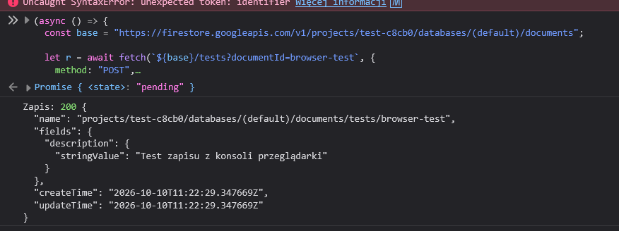
Zdjęcie 5 - Zapis dokumentu browser-test z poziomu konsoli przeglądarki.

4. Odczyt i usunięcie dokumentu w przeglądarce
Odczyt kolekcji tests zwrócił status HTTP 200 i wyświetlił dokumenty browser-test oraz start. Usunięcie browser-test również zwróciło HTTP 200. Późniejszy odczyt tego dokumentu zwrócił HTTP 404 NOT_FOUND, potwierdzając usunięcie.
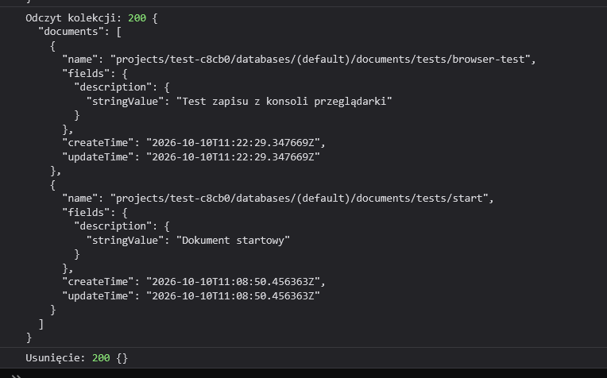
Zdjęcie 6 - Odczyt zawartości kolekcji i usunięcie dokumentu browser-test.
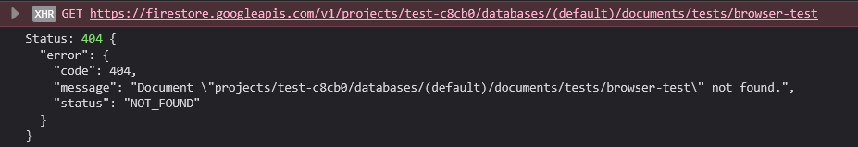
Zdjęcie 7 - Odpowiedź 404 po usunięciu browser-test.

5. Operacje z programu Postman
W Postmanie wysłano żądanie POST tworzące dokument postman-test z polem description. Serwer zwrócił HTTP 200 i dane utworzonego dokumentu. Następnie żądanie GET zwróciło HTTP 200 i zawartość kolekcji, w tym dokumenty postman-test oraz start. Żądanie DELETE dla postman-test zakończyło się statusem HTTP 200.
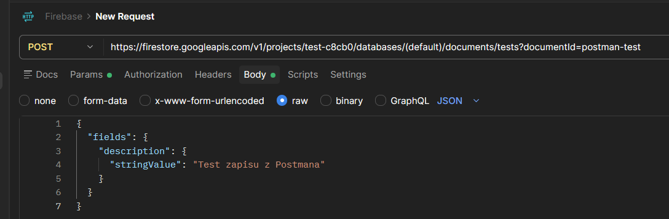
Zdjęcie 8 - Żądanie POST tworzące dokument postman-test.
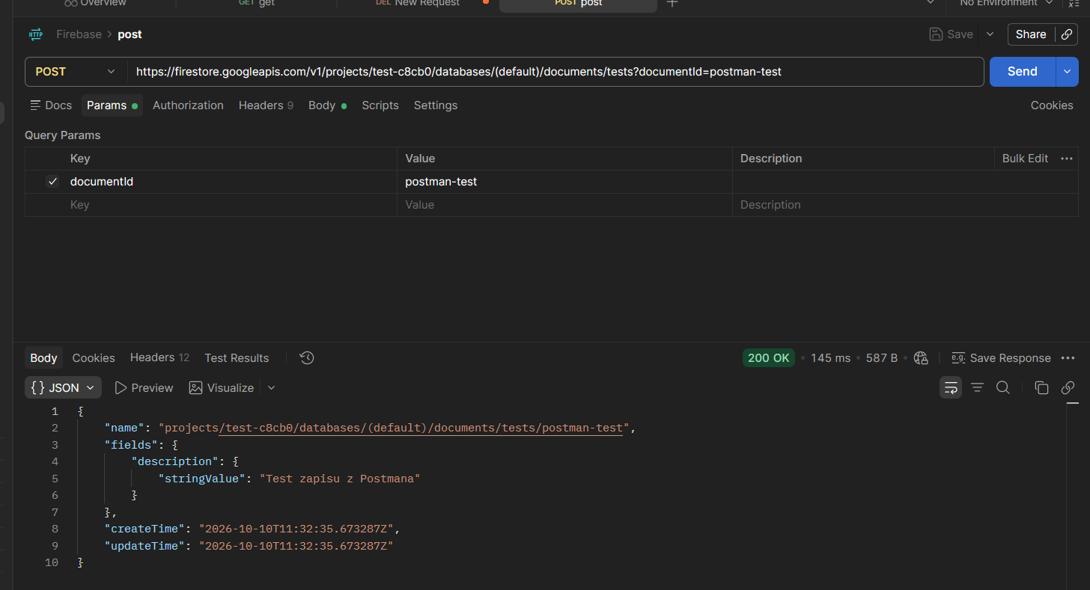
Zdjęcie 9 - Odpowiedź HTTP 200 po zapisie dokumentu w Postmanie.
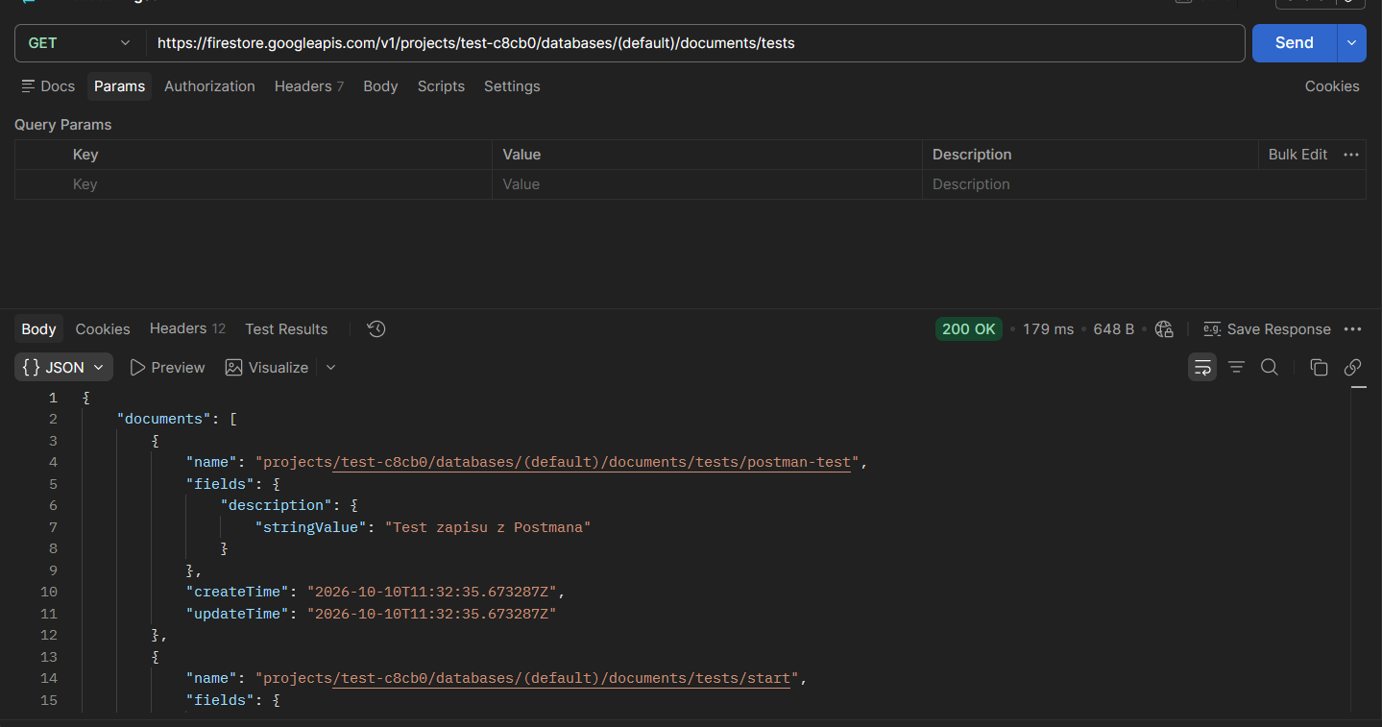
Zdjęcie 10 - Odczyt kolekcji tests w Postmanie.
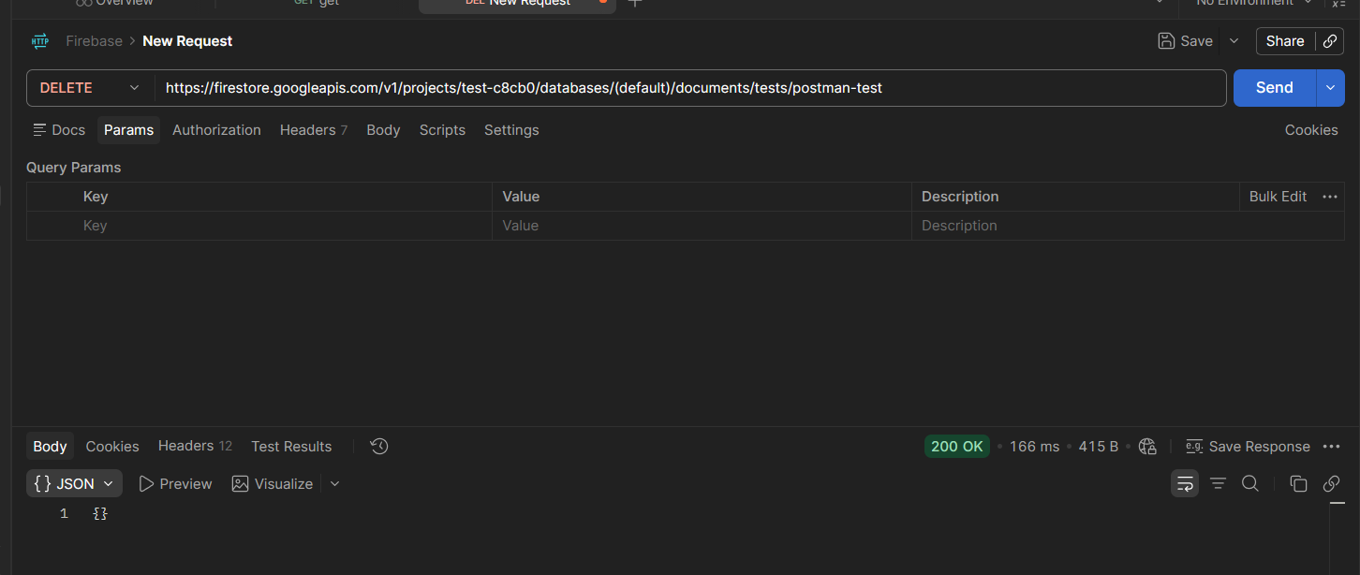
Zdjęcie 11 - Odpowiedź HTTP 200 po usunięciu postman-test.

6. Wynik testu
Zapis, odczyt kolekcji i usunięcie dokumentu przetestowano w konsoli przeglądarki oraz w Postmanie. Operacje zakończyły się statusem HTTP 200; dodatkowy odczyt browser-test po usunięciu potwierdził brak dokumentu statusem HTTP 404. Dokument start pozostał w kolekcji.

